培训机构管理账号使用手册
备注：培训机构管理账号和教师账号

登录账号
登录地址：https://sxsszjsgcs.px.chaoxing.com/portal/login
输入登录【账号】、【密码】和验证码，点击【登录】即可。

添加教师账号
- 进入【基础数据】---【教师管理】，点击【添加】
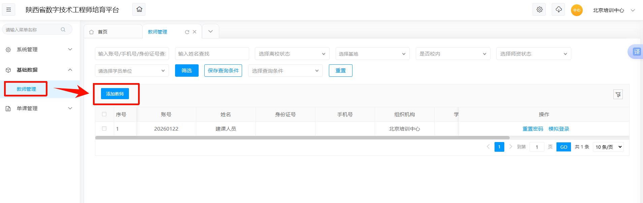
- 选择【添加新教师】
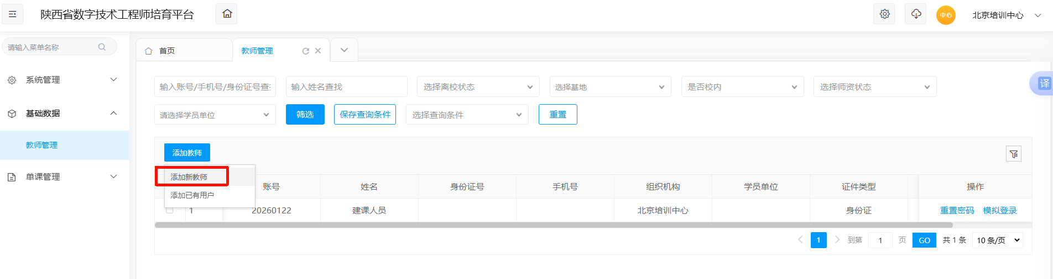
- 填写账号、密码和姓名，点击【保存】。
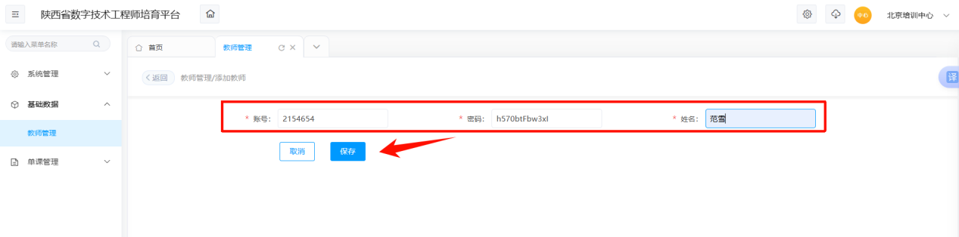
- 按照以上账号和密码登录平台即可完成教师账号登录。

教师建课
- 登录（两种方式）
- 按照新建的教师账号和密码登录平台即可完成教师账号登录。
- 登录培训机构管理账号，模拟登录建课教师账号。
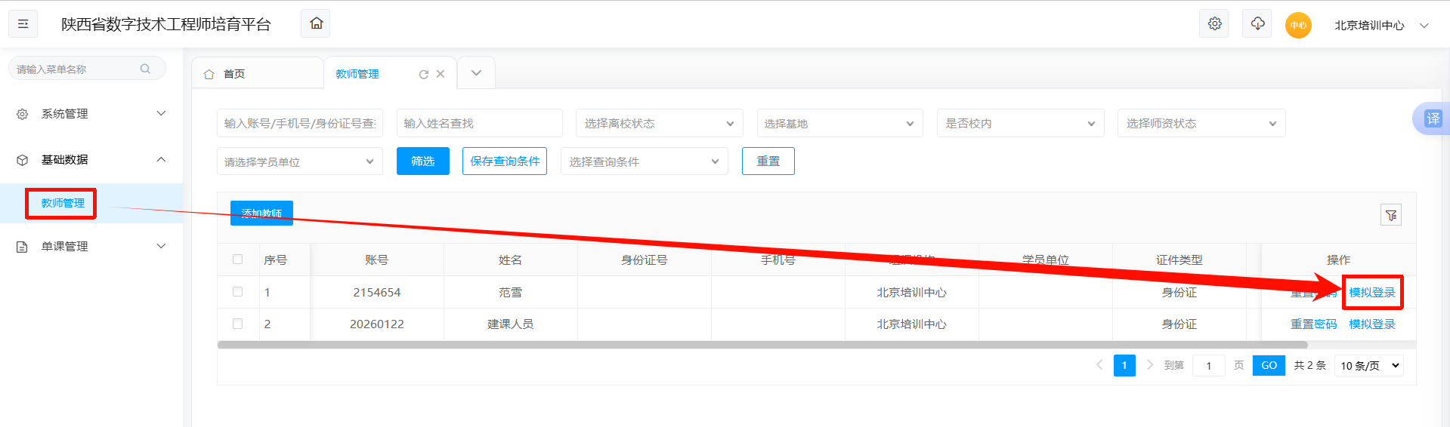
- 新建课程
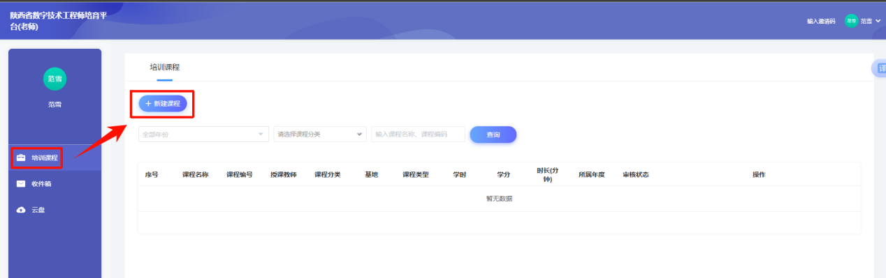
- 输入课程信息，选择【新建课程】，点击【保存】
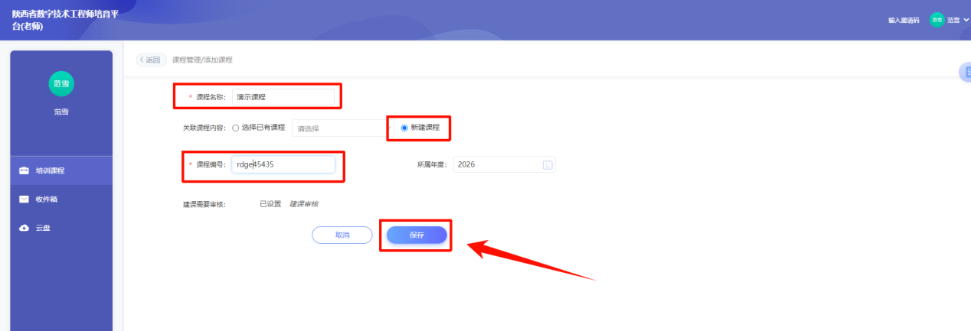
- 点击【网络课程】，选择【管理】
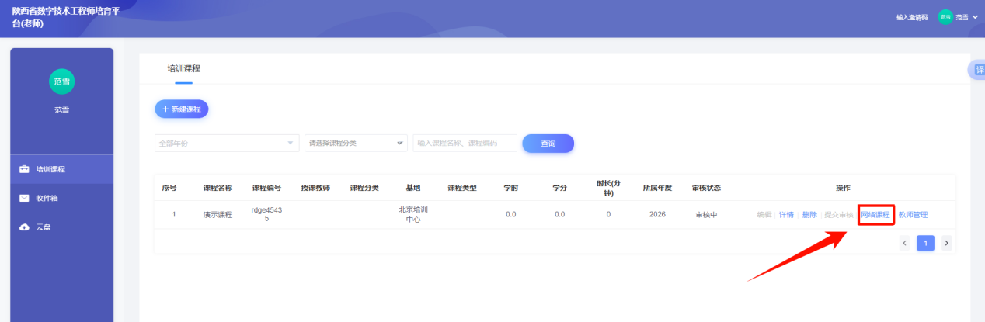
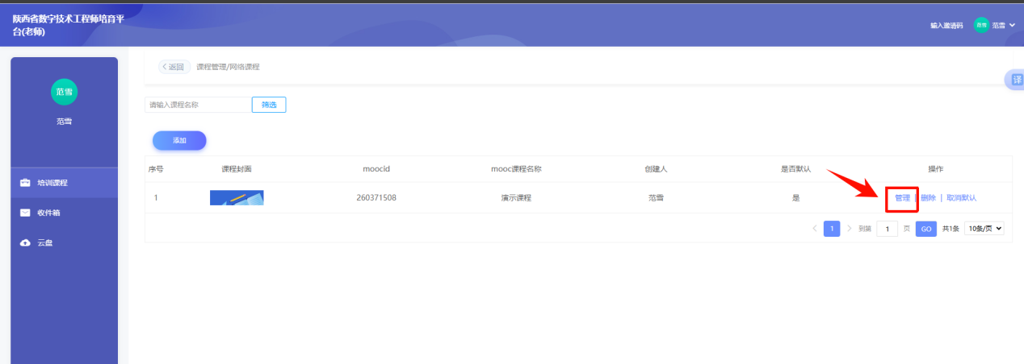
- 进入建课页面，点击【编辑章节】
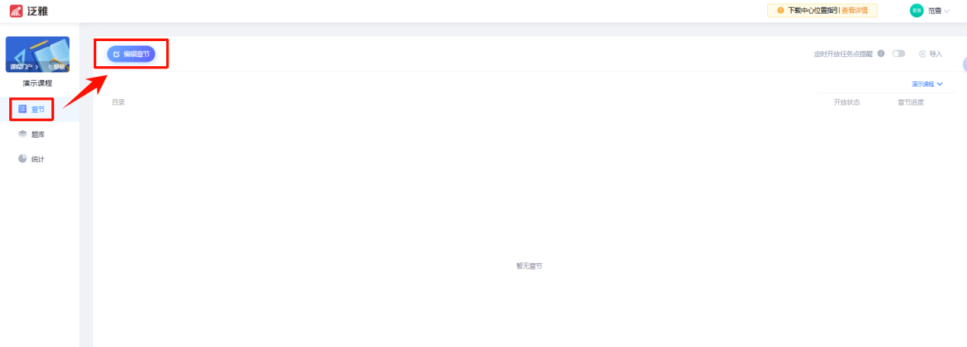
- 新建课程目录
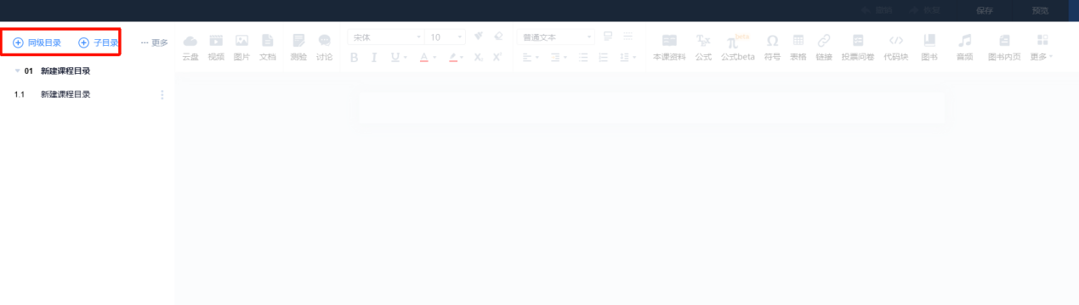
- 在对应目录下，选择【视频】，上传本地视频即可。
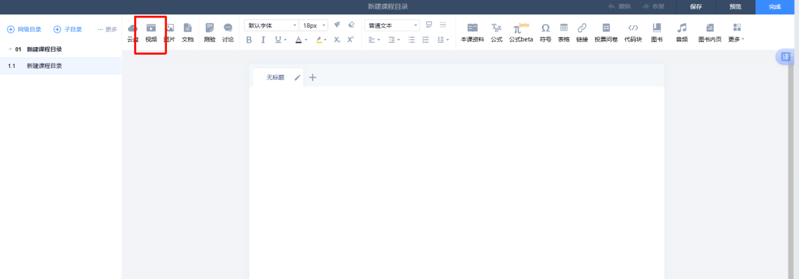
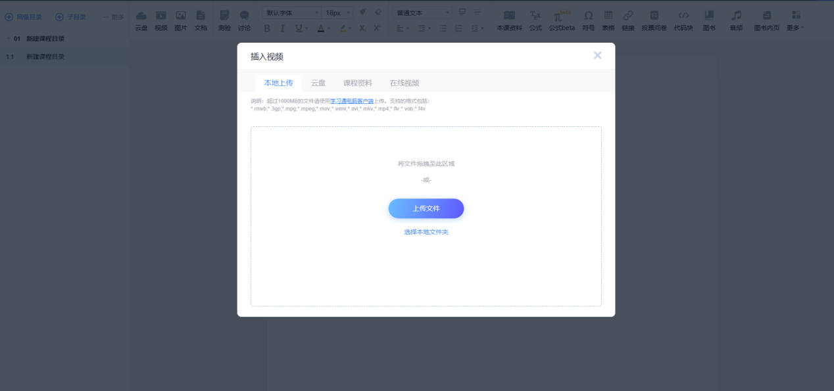
- 点击【保存】和【完成】，即可完成课程建设。
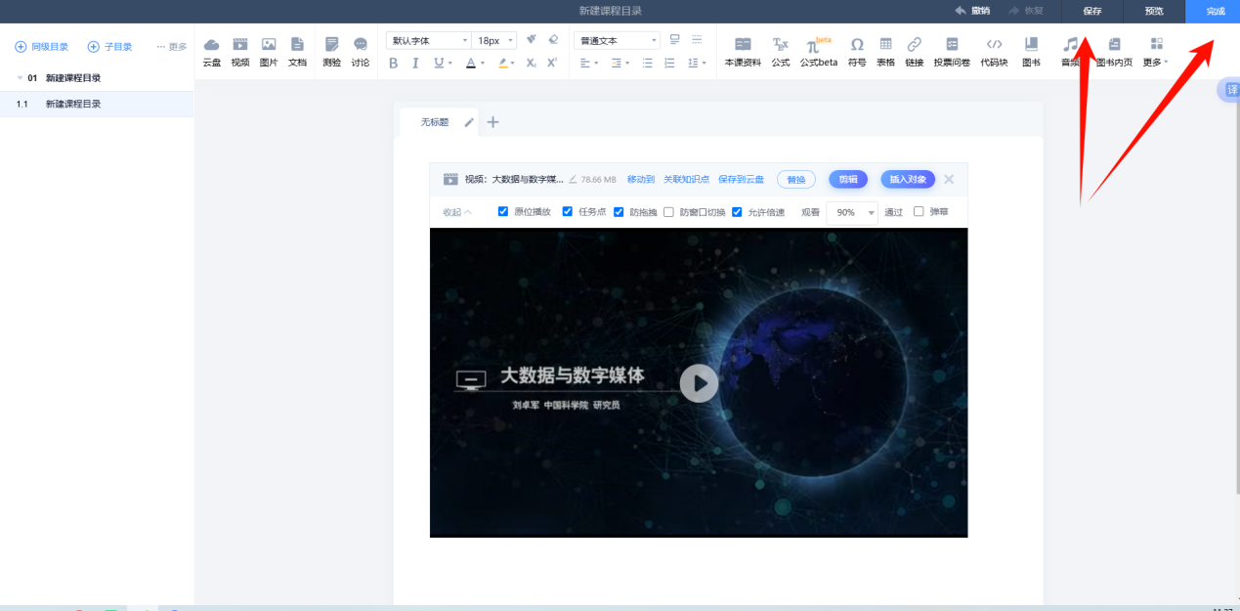

导入学员
备注：课程审核通过后才能在管理后台导入学员
- 登录培训机构管理账号，进入【培训单课】--【单课班级管理】模块，按照课程选择【学员管理】
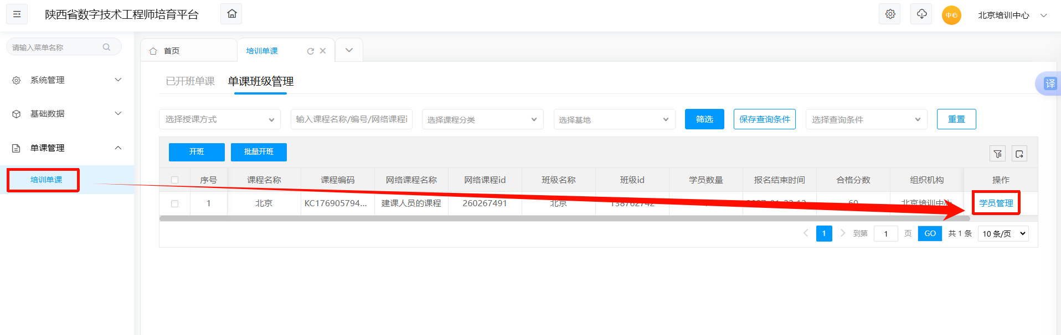
- 选择【批量导入】，并下载模板。
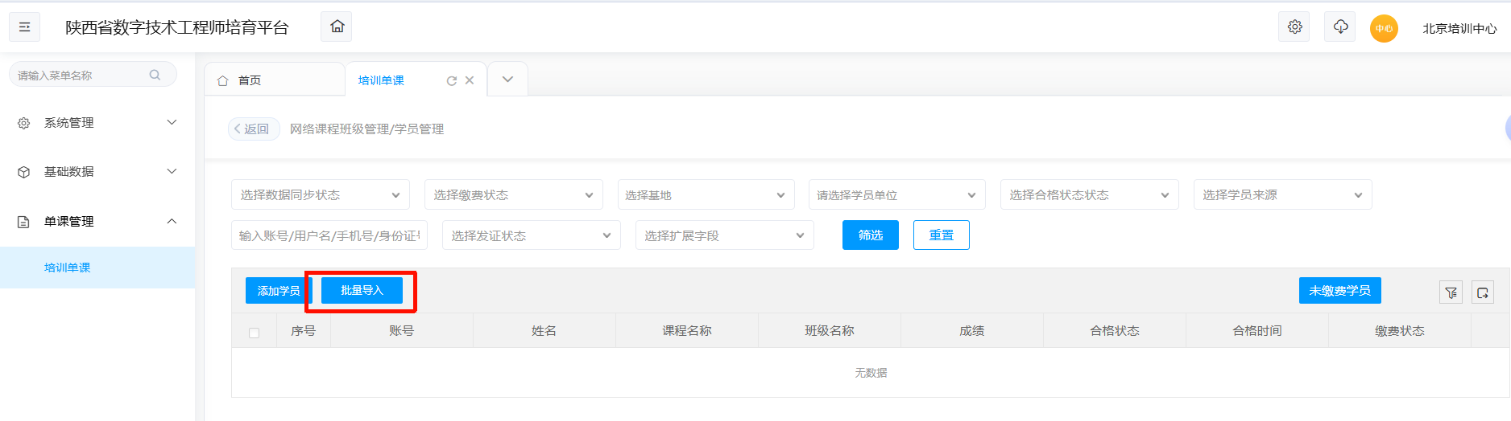
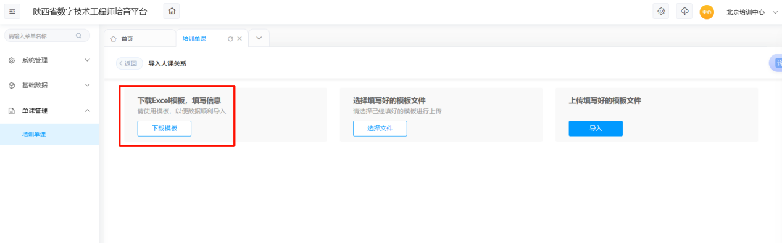
- 按照模板填写学员的姓名和证件号，课程的课程编码和课程名称。
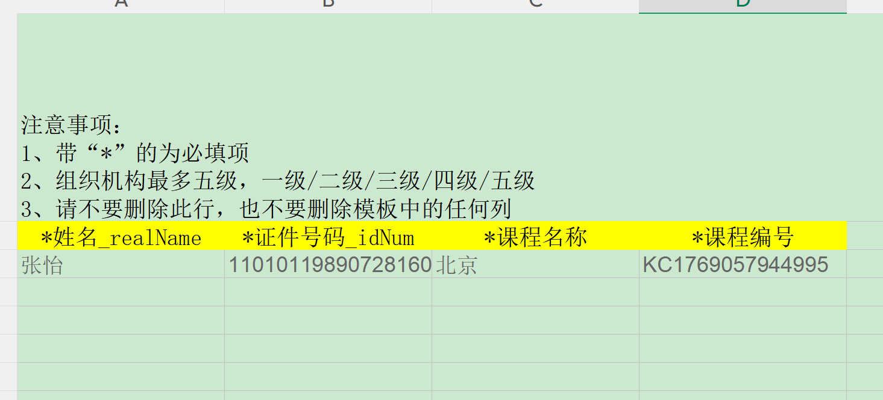
- 导入学员信息模版即可。


